30 juni 2012, 07:41
Onderzoek Ombudsman naar politie-aanpak verdwenen kinderen
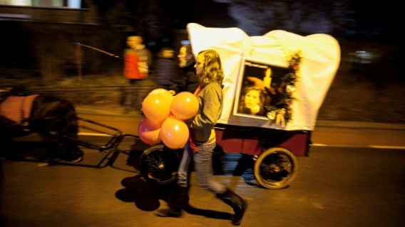
Duizenden mensen liepen in maart 2010 in Dordrecht mee in een stille tocht voor de vermoorde 12-jarige Milly Boele. Foto NRC / Rien Zilvold
door Jules Seegers
Alex Brenninkmeijer begint een onderzoek naar de manier hoe de politie omgaat met meldingen van verdwenen kinderen. Det De Telegraaf schrijft vanochtend dat fouten van de politie rond de verdwijning van het 10-jarige meisje Jennefer van Oostende in oktober vorig jaar voor de Nationale Ombudsman aanleiding zijn tot het onderzoek.
De politie moet volgens Brenninkmeijer “adequater handelen”. Hij wil niet reageren op signalen dat richtlijnen die werden opgesteld na de moord op het verdwenen Dordrechtse meisje Milly Boele, een jaar voor de verdwijning van Jennefer, ook nu nog niet overal zijn geïmplementeerd.
Ombudsman wil handleiding voor ouders en politie
In die richtlijnen staat dat informatie onmiddellijk moet worden vastgelegd en gedeeld. Ook moeten specialisten van het Korps Landelijke Politiediensten worden ingeschakeld.
Brenninkmeijer wil ouders tegemoetkomen met een handleiding.
“Daarin wordt voor ouders van een vermist kind aangegeven wat de politie redelijkerwijs moet doen. Zij kunnen die regels bij wijze van spreken meenemen als zij aangifte gaan doen.”
Wanneer het onderzoek precies klaar moet zijn, is niet duidelijk. Brenninkmeijer wil “snel een ronde langs alle korpsen maken”. De politie heeft volgens hem haar medewerking toegezegd.
http://www.nrc.nl/nieuws/2012/06/30/onderzoek-nationale-ombudsman-naar-politie-aanpak-verdwenen-kinderen/

